第四屆家扶LOVE YOU-兒童保護宣導創意設計競賽
兒童繪畫競賽辦法
- 活動目的：
- 藉由『我夢想的家』繪畫創作，展現學生創意，後續透過與大專院校合作『讓家動起來』動畫或數位遊戲設計，使參賽兒童與大專院校學生產生不同形式的互動。
- 透過參賽作品展出，引發社會大眾對兒童保護議題的關注，發揮社會教育、喚起行動的宣導效果。

- 主辦單位：
財團法人台灣兒童暨家庭扶助基金會

- 活動網址：(http://loveyou.ccf.org.tw/dreamhome)

- 參賽對象：
全國12歲以下國小及幼兒園兒童

- 競賽主題：
『我夢想的家-家的守護者』繪畫創作
為響應家扶基金會2019年兒童保護季「護童者聯盟」之意向，期許兒童有自我保護意識及推動兒保好鄰居招募，繪畫競賽擬邀請參賽者以家的守護者為發想，以(一)誰是你心中的家的守護者? (二)社區中，誰會一起守護你的家?
為創作方向。(註：創作方向至少擇一即可)

- 競賽獎項：
- 優勝：20名，獎金新台幣叁仟元整及獎狀乙幀。
- 佳作：20名，獎金新台幣貳仟元整及獎狀乙幀。
- 入選：40名，獎金新台幣伍佰元整及獎狀乙幀。
- 參加獎勵：每位參賽者均可獲得紀念品一份。

- 競賽規則與報名程序：
- 流程圖
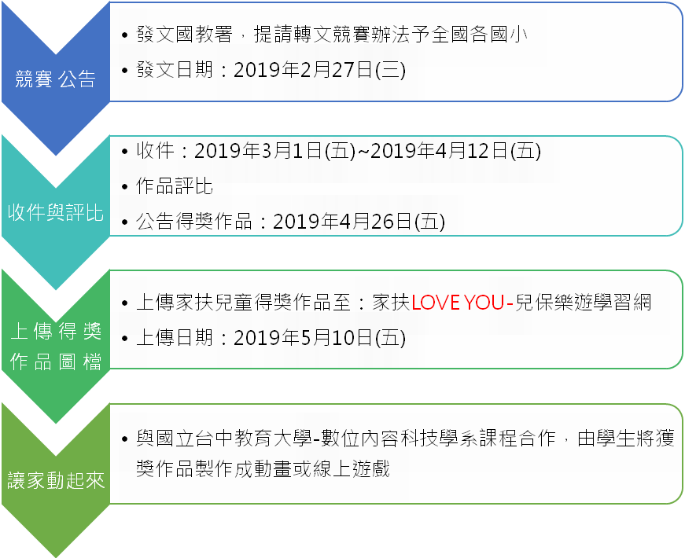
- 競賽規則
- 參賽者年齡為12歲以下兒童
- 每位兒童限參賽一項作品，每項作品限一人創作
- 作品格式：4開圖畫紙，創作原料不拘。若格式不符，恕不受理報名
- 報名程序
- 線上報名：協助報名者(學校教師或家長)註冊成為兒保樂遊學習網(https://loveyou.ccf.org.tw/member/signup)會員，於活動網頁(https://loveyou.ccf.org.tw/dreamhome ) 點選繪畫組線上報名按鍵，填寫報名資料(該頁面往下滑動即可看見表單)：學校名稱、聯絡人、電話、報名人數，完成後點選確定送出按鍵，畫面出現恭喜您已報名完成，即為完成報名。注意!一位學校教師或家長可同時報名多位參賽者，毋須重覆線上報名。
- 作品收件：2019年3月1日(五)~2019年4月12日(五)，郵戳為憑，逾期恕不受理。
- 請於創作品背面填上：1/參賽者姓名2/聯絡地址3/家長(或教師)姓名及連絡電話4/就讀學校5/就讀年級6/ 30字~50字的作品說明。送件時若未填入上述資料，恕不受理報名。(亦可在活動網頁下載報名表填寫後黏貼於創作品背面)
- 寄件地址：40341台中市西區民權路234號12樓
家扶基金會 社工處 黃思恬專員 收
- 2019年4月26日(五)於家扶LOVE YOU-兒保樂遊學習網(網址：http://loveyou.ccf.org.tw/dreamhome )公告得獎作品

- 評分標準：
主題表達 | 40%
創意構圖 | 30%
色彩表現 | 30%

- 版權聲明及注意事項：
- 作品需為參賽者之原創，嚴禁剽竊或抄襲。如有違反規則，經查證屬實，主辦單位得以取消參賽與得獎資格並追回獎勵，所產生之法律責任由參賽者自行負擔。
- 得獎作品之著作權歸「財團法人台灣兒童暨家庭扶助基金會」所有，主辦單位保留修改、複製、使用及最終是否採用此樣式之權利，並有權依著作權法行使一切重製及無限次公開發表、展示、發行、製作輸出圖、印製及相關之權利，均不另計酬。
- 獲獎者需繳交著作權聲明、授權暨作品使用同意書(由主辦單位另行通知繳交辦法)，聲明作品為原創、同意授權著作權、同意作品被使用於「讓家動起來」設計之素材。
- 參賽作品不予退還，請參賽者自行掃描或拍攝，留存底稿。
- 獎項由評審會議視參賽者作品水準議定，必要時得以「從缺」或「增加名額」辦理，獎金視實際情況作彈性調配，以不超越原獎金總額為限。
- 得獎者將於家扶LOVE YOU-兒保樂遊學習網網站公告之；未得獎者將不另通知。
- 如因本競賽甄選辦法以及其他規定未詳盡之事項發生爭議事件，主辦單位保有最終決定之酌情權。主辦單位並保留在任何時間修訂該等辦法、規則及表格之權利。如有相關修/增訂，將公布於家扶LOVE YOU-兒保樂遊學習網網站(網址：http://loveyou.ccf.org.tw/dreamhome )，恕不另行通知。

- 活動聯絡人：
財團法人台灣兒童暨家庭扶助基金會 社工處
聯絡人：黃思恬 專員
連絡電話：04-2206-1234 分機224
E-mail：tina9841201@ccf.org.tw

